Institut Sains dan Teknologi Terpadu Surabaya

Jl. Ngagel Jaya Tengah 73 - 77, Surabaya 60284 Telp. (031) 5027920 Fax. (031) 5041509

|  |  |  |
| --- | --- | --- |
| Laboratorium : L-404  Waktu : 15.45 – 17.45  Minggu Ke : 2  Materi : Javascript | Praktikum  Jurusan  Tanggal  Jenis Soal | : Aplikasi Internet  : S1 – Sistem Informasi Bisnis  : Rabu, 4 Maret 2020  : Materi dan Tugas |

# MATERI (TOTAL: 40)

Buatlah game hangman sederhana. Tampilan permainan akan seperti berikut :

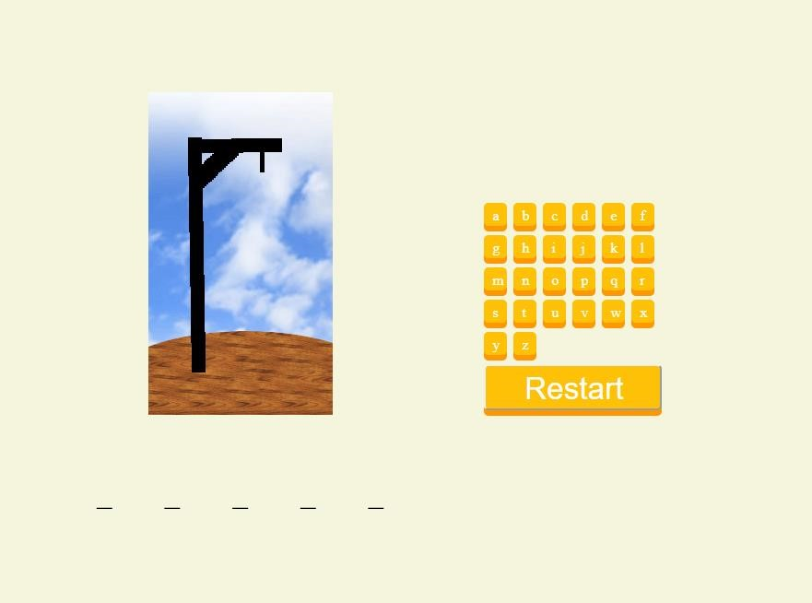

Game akan otomatis mulai ketika membuka file html kalian. Ketika awal permainan randomlah sebuah kata dari bank kata yang tersedia. Gambar di sebelah kiri menunjukan sudah berapa kali user salah dalam menebak. Maksimum salah adalah sebanyak 6 kali. Ganti juga gambar sesuai dengan jumlah salahnya.

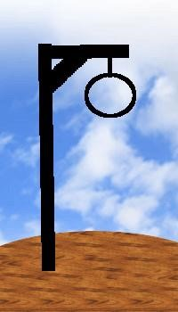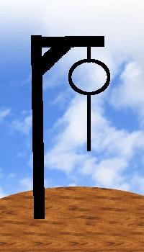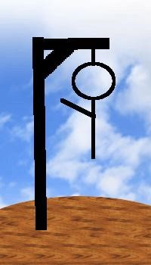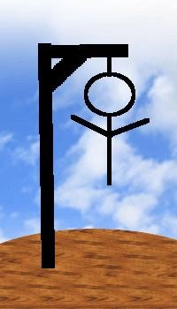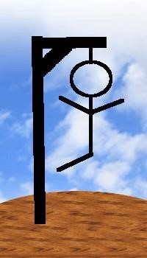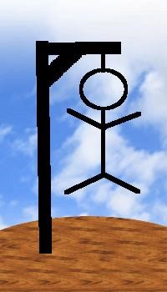

Player dapat menebak 1 huruf 1 kali, maka dari itu jika sebuah huruf sudah dipilih maka huruf yang sudah dipilih akan didisable. Jika pilihan huruf player ada di soal (tebakan benar), maka tampilkan huruf yang dipilih tadi. Jika salah maka gantilah gambar sesuai jumlah salah dan gambarnya di atas.

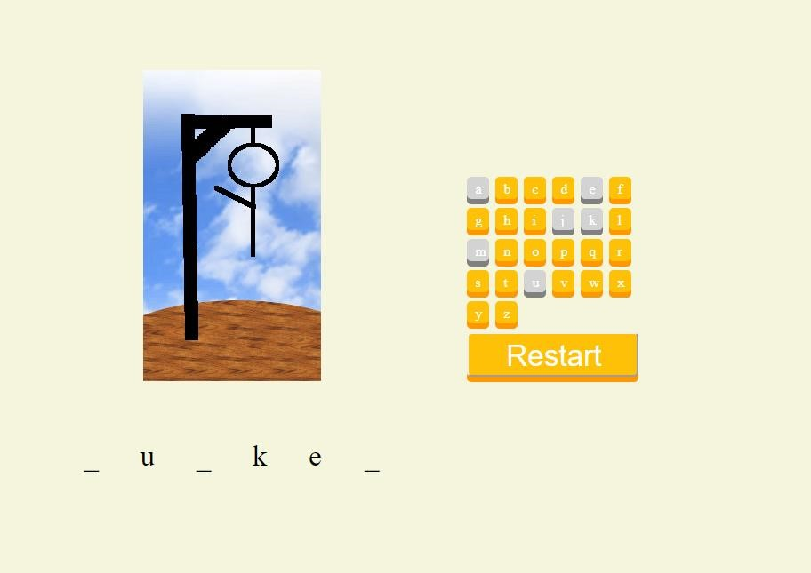

JIka player sudah menebak salah 6 kali maka tampilkan alert “Anda Kalah”, Sebaliknya jika player berhasil menebak kata itu dengan benar tampilkan prompt “Anda Menang” dan beri pertanyaan apakah player ingin bermain lagi. Jika player menjawab “y” maka game akan restart.

Tambahkan juga tombol restart yang digunakan untuk merestart game pada saat itu juga.

**DILARANG MENGGUNAKAN HAL YANG BELUM DIAJARKAN DI PRAKTIKUM TERMASUK JQUERY, PHP, DLL. JIKA MELANGGAR, NILAI MATERI = 0! MATERI: 40**

|  |  |
| --- | --- |
| **SCORE** | **KRITERIA** |
| **0/3/5** | Dapat membuat tampilan sesuai dengan soal (3: jika mirip) |
| **0/3/5** | Dapat generate tombol-tombol huruf dengan benar (3: jika tidak sempurna) |
| **0/3** | Dapat merandom soal dari bank soal |
| **0/3** | Dapat menampilkan huruf yang belum ditebak dilambangkan dengan “_” |
| **0/2/5** | Gambar dapat berganti sesuai dengan jumlah salah menebak |
| **0/3** | Tombol-tombol huruf dapat didisable setelah dipencet |
| **0/3** | Dapat menampilkan huruf yang telah ditebak dengan benar |
| **0/1/3** | Player dapat menang / kalah dengan kondisi yang sesuai (**Kalah : salah menebak 6 kali, Menang : menebak semua huruf dengan benar**) |
| **0/3** | Terdapat pesan “You Lose” dan “You Win” jika player menang / kalah |
| **0/3** | Terdapat prompt apakah player ingin main lagi jika menang (**dinilai jika player dapat memenangkan permainan**) |
| **0/2/4** | Tombol restart dapat merestart game pada saat itu juga (2: jika tidak sempurna) |

# TUGAS (TOTAL = 30)

Buatlah game minesweeper sederhana. Pada awal permainan mintalah lebar dan Panjang dari papan. Selain itu juga mintalah player untuk memilih level Easy, Medium, atau Hard. Level akan menentukan jumlah bomb yang di generate di papan. Level Easy akan men-generate bomb sebanyak 10% dari total kotak, Level Medium akan men-generate bomb sebanyak 30% dari total kotak, sedangkan Level Hard akan men-generate bomb sebanyak 50% dari total kotak. Lokasi bomb akan random dan pastikan tidak menumpuk. Game akan dimulai ketika player memencet tombol Play. Jangan lupa berikan pengecekan apakah user sudah mengisi lebar dan Panjang dari papan. Berikan juga range luas papan adalah 5x5 – 10x10.

Tampilan akan seperti berikut.

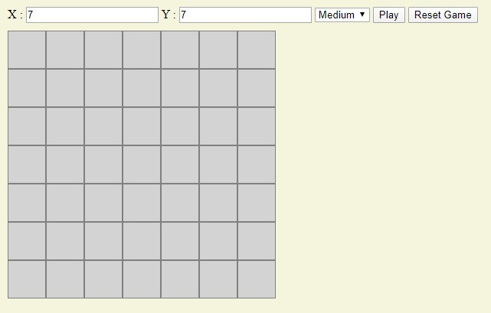

Jika user memencet sebuah kotak maka tampilkan jumlah bomb yang ada di sekeliling kotak tersebut saja. Jika di sekeliling kotak tersebut tidak terdapat sebuah bomb, maka tampilkan juga kotak-kotak di sekelilingnya sampai terdapat kotak yang terdapat bomb di sekelilingnya. Contoh :

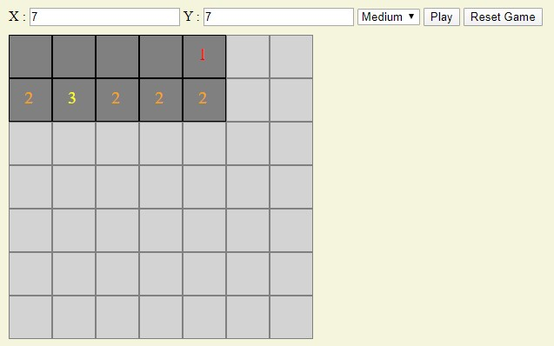

Kotak yang

di

klik

Berikan juga warna text di dalam kotak sesuai dengan angkanya. Warnanya sebagai berikut :

**1 : merah, 2 : jingga, 3 : kuning, 4 : hijau, 5 : biru, 6 : nila, 7 : ungu**

Jika player memencet sebuah bomb maka game over, tampilkan alert game over dan tampilkan keseluruhan papan, beserta tampilkan juga bombnya dengan dilambangkan “*”. Contohnya seperti berikut :

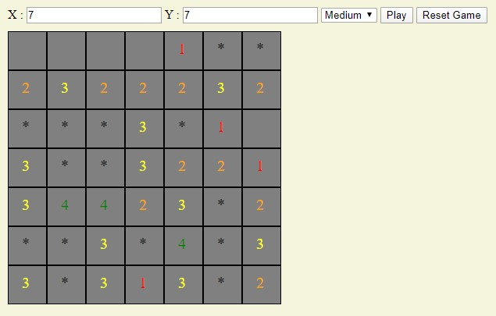

Jika semua kotak yang bukan bomb sudah dibuka maka game akan berakhir, player menang. Mintalah prompt apakah user ingin play again.

Kemudian jika player memencet klik kanan mouse maka kotak tersebut akan di flag ditandai dengan “?”. Jika kotak tersebut di flag maka kotak tersebut tidak bisa dibuka. Untuk menghilangkan flag maka harus di klik kanan lagi di kotak tersebut. Contoh :

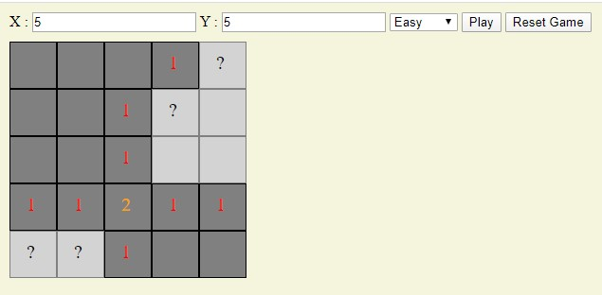

Tambahkan juga tombol reset game untuk mereset game kapanpun juga.

**DILARANG MENGGUNAKAN HAL YANG BELUM DIAJARKAN DI PRAKTIKUM TERMASUK JQUERY, PHP, DLL. JIKA MELANGGAR, NILAI MATERI = 0!**

## TUGAS : 30

**Highlight kriteria yang dikerjakan dengan warna kuning dan kumpulkan**

|  |  |  |  |  |  |
| --- | --- | --- | --- | --- | --- |
| **SCORE KRITERIA** | | | | | |
| **0/1/3** | | Dapat meminta inputan lebar, panjang, dan level. (Termasuk pengecekan sudah terisi atau belum) | | | |
| **0/1/3** | | Dapat generate papan sesuai dengan inputan | | | |
| **0/2** | | Dapat klik kotak dan kotak dapat terbuka (warna berubah) | | | |
| **0/3** | | Dapat menampilkan jumlah bom di sekeliling kotak yang di klik jika ada | | | |
| **0/2** | | Warna dari setiap angka (jumlah bom) sesuai | | | |
| **0/3/8** | | Dapat membuka kotak yang tidak terdapat bom yang disekelilingnya dengan benar,  **HINT : GUNAKAN RECURSIVE UNTUK MEMPERMUDAH (opsional)** | | | |
| **0/2** | | Kondisi menang dan kondisi kalah benar, serta dapat meminta prompt apakah user ingin main lagi atau tidak | | | |
| **0/3** | | Dapat menambah flag di kotak yang di klik kanan | | | |
| **0/2** | | Kotak yang memiliki flag tidak dapat dibuka | | | |
| **0/2** | | Reset game berjalan dengan benar | | | |
| Menyetujui      (Benyamin Limanto, S.Si)  Koordinator Kuliah | | Mengetahui      (Grace Levina Dewi, M.Kom.)  Koordinator Laboratorium | Penyusun Soal      (Rommy Christensen) Asisten |